Lecture 13:
Heart of Darkness: Themes
المحاضرة الثالثة عشر:
قلب الظلام : المواضيع
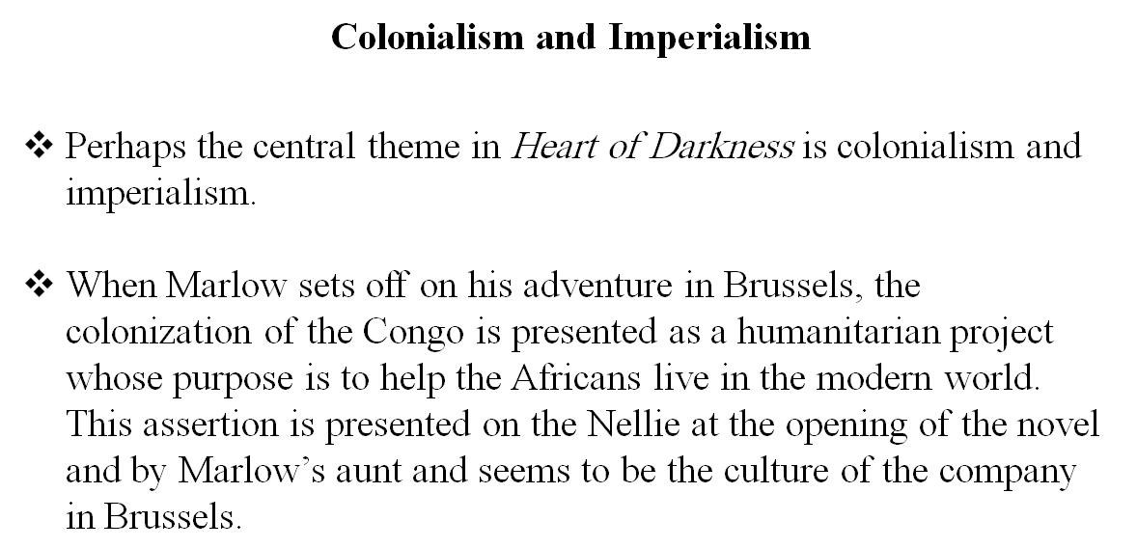

الاستعمار والامبريالية
- ربما كان الموضوع الرئيسي في قلب الظلام هو الاستعمار والإمبريالية.
- عندما ينطلق مارلو على مغامرته في بروكسل، قُدم الاستعمار الكونغو كمشروع إنساني يهدف إلى مساعدة الأفارقة للعيش في العالم المعاصر. ويرد هذا التأكيد في نيللي في بداية الرواية بواسطةعمة مارلو ويبدو أنها ستكون ثقافة الشركة في بروكسل.
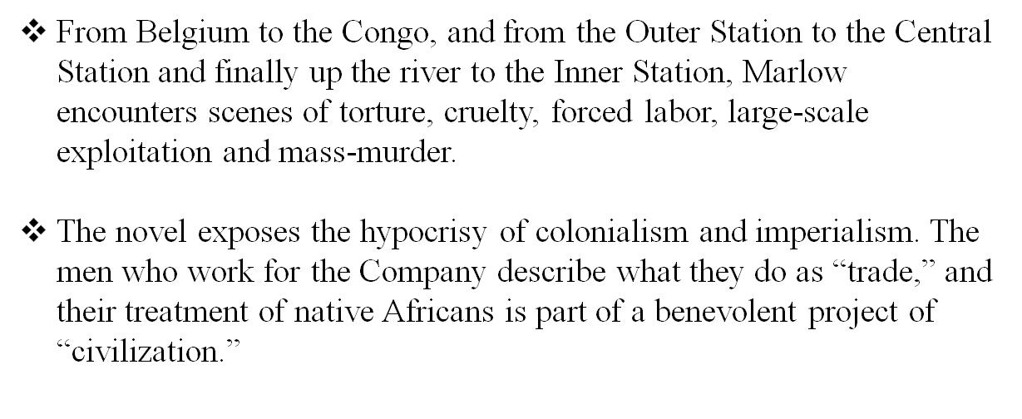
- من بلجيكا إلى الكونغو، ومن المحطة الخارجية إلى المحطة المركزية، وأخيرا يصل النهر إلى محطة الداخلية، مارلو واجه مشاهد التعذيب والقسوة، والعمل القسري والاستغلال على نطاق واسع والقتل الجماعي.
- الرواية تفضح نفاق الاستعمار والإمبريالية. الرجال الذين يعملون لصالح الشركة تصف ما يفعلونه باسم "التجارة"، والمعاملة التي يعاملون بها الأفارقة الأصليين هو جزء من مشروع الخيرين من "الحضارة".
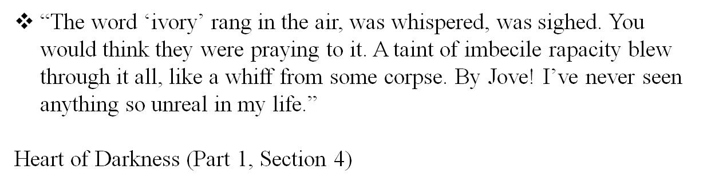
- "كلمة 'عاج' حلقت في الهواء، هُمست، وتنهدت. لربما كنت تعتقد أنهم كانوا يصَلون لها . عفن الجشع المجنون هب من خلال كل ذلك، مثل نفحة من بعض الجيف . بواسطة الرب! (jove =جوبيتير وهو اله الرومان ) أنا لم أر قط أي شيء غير واقعي جدا في حياتي ".
قلب الظلام (الجزء 1، القسم 4)

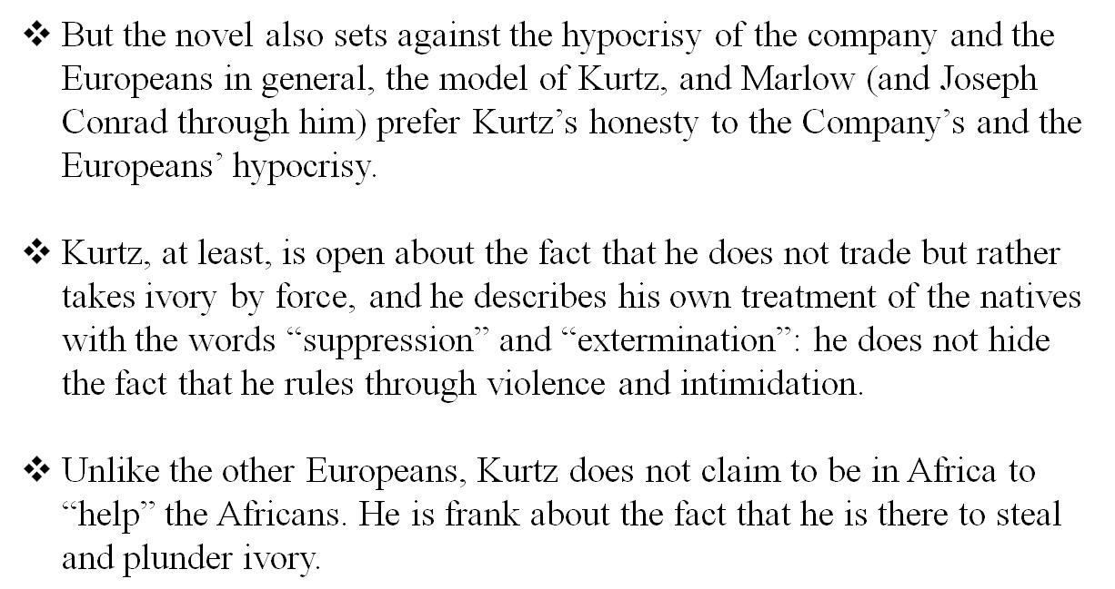
- لكن الرواية وضعت أيضا ضد نفاق الشركة والأوروبيين بشكل عام، ونموذج من كورتز، ومارلو (وجوزيف كونراد من خلاله) يفضلون صدق كورتز للشركة ونفاق الأوروبيين ".

- كورتز، على الأقل، منفتح حول حقيقة أن لا يتاجر بل يأخذ العاج بالقوة، ويصف معاملته الخاصه من المواطنين بعبارة "القمع" و "الإبادة": انه لا يخفي حقيقة أنه يحكم من خلال العنف والتخويف.

- خلافا لغيرهم من الأوروبيين، كورتز لا يدعي أن يكون في أفريقيا "لمساعدة" الأفارقة. فهو صريح حول حقيقة أنه هناك فقط لسرقة ونهب العاج.

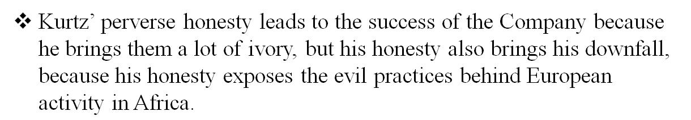
- اخلاص كورتز "الاحمق يؤدي إلى نجاح الشركة لأنه يجلب لهم الكثير من العاج، ولكن اخلاصه أيضا يجلب سقوطه، لأن اخلاصه يفضح الممارسات الشريرة وراء النشاط الاوروبي في أفريقيا.

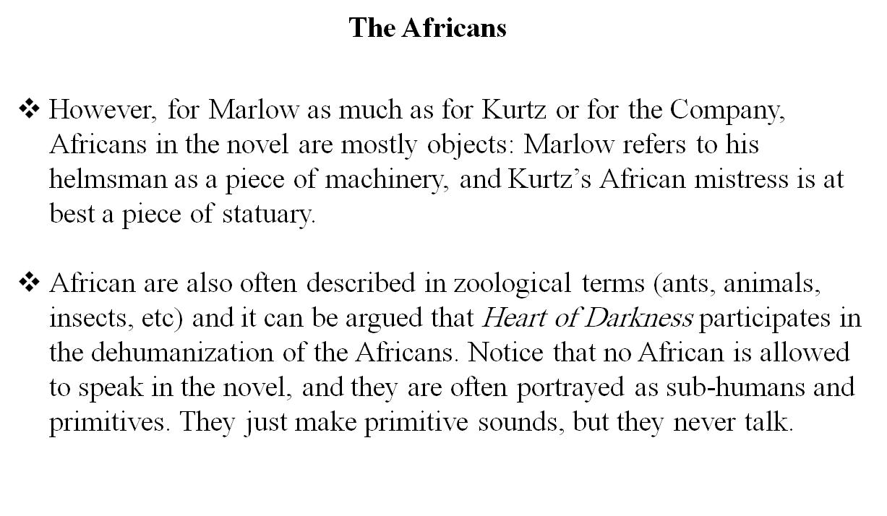الافارقة
- غير أن ، لمارلو بقدر ما لكورتز أو للشركة، والأفارقة في الرواية هم غالبا مواد او جوامد : مارلو يشير إلى
الربان كونه قطعة من الآلات، وعشيقة كورتز الأفريقية على انها أفضل قطعة من التماثيل.
- وغالبا ما يتم وصف الأفارقة ايضا كحيوانات (النمل والحيوانات والحشرات، الخ) ويمكن القول بأن قلب الظلام يشارك في تجريد الأفارقة من الانسانيه. لاحظ أنه لا يوجد أفريقي يسمح له بالتحدث في الرواية، وكثيرا ما صوروا على أنهم فرع من فروع البشر ليسوا بشر كاملين وعلى انهم بدائيين. فقط يصدرون الأصوات البدائية، ولكنهم لا يتحدثون أطللاقاً.
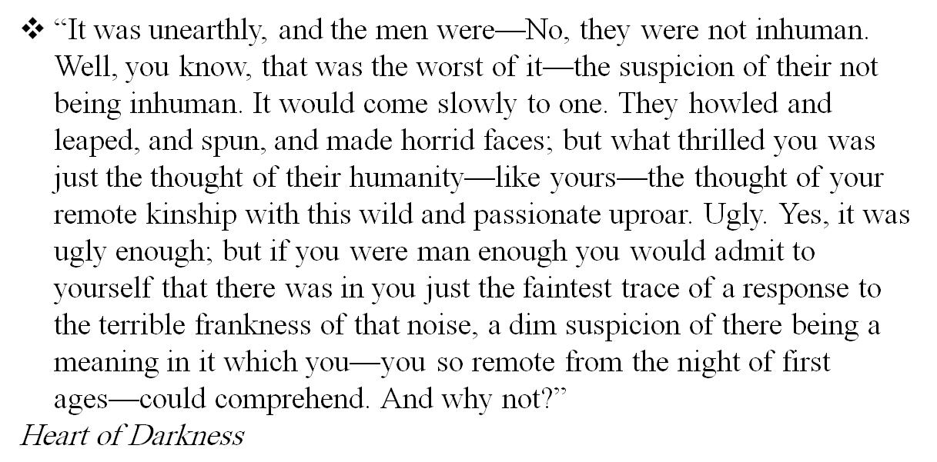
- "لقد كانت خارقه للطبيعه، والرجال كانوا لا، لم يكونوا لا انسانيون. حسنا، كما تعلم، هذا كان أسوأ ما في الأمر، شبهة انهم كانوا لاانسانيون . فإنه يأتي ببطء إلى احدهم. أنهم عووا وقفزوا، وداروا، ويجعلون من ملامح وجوهمم بشعه ومخيفه، ولكن ما كان يشعرك بالاثارة كان فقط مجرد فكرة انسانيتهم _ مثلك تماما-، فكرة القرابة عن بعد مع هذه البرية والضجة العاطفيه. قبيحة. نعم، انها كانت قبيحة بما يكفي، ولكن لو كنت رجل بما فيه الكفاية لكنت أعترفت لنفسك أنها كانت بداخلك انك ضعيف وجبان للاستجابة إلى الصراحة الرهيبة من هذا الصخب، الاشتباه المظلم والخافت من أن يكون هناك معنى في ذلك انك بعيد جدا من ليلة بداية العمر يمكن فهمه. ولما لا؟ "

